**fechas**

**(0?[1-9]|[12][0-9]|3[01])\/(0?[1-9]|1[012])\/((19|20)\d\d)**

**teléfonos**

**\d{3}[.-\s]\d{3}[.-\s]\d{2}[.-\s]\d{2}**

**Urls**

**^(https?:\/\/)?(www\.)[a-zA-Z0-9.-_]+\.(com|net|com\.mx)**

**http?:/\/\www.**

**http[s]?:\/\/(www\.)?[a-zA-Z.-_]+\.[a-z.]+**

**$**

**Correos**

**[a-zA-Z0-9._-]**[**+@[a-zA-Z0-9.-]+\.[a-z][a-z**](mailto:+@[a-zA-Z0-9.-]+\.%5ba-z%5d%5ba-z)**]+**

**IP válida**

**(((25[0-5])|(2[0-4][0-9])|([01]?[0-9][0-9]?))\.){3}(((25[0-5])|(2[0-4][0-9])|([01]?[0-9][0-9]?)))**

**CORRECTA**

**(((25[0-5])|(2[1-4][0-9])|(1[0-9][0-9])|([1-9]?[0-9]))\.){3}((25[0-5])|(2[1-4][0-9])|(1[0-9][0-9])|([1-9]?[0-9]))$**

**1 – 255**

**250 – 255**

**200 – 249**

**100 – 199**

**0-9**

**10 – 99**

**URLS**

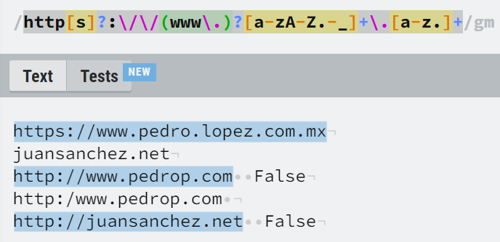

**REGRESE LOS URLS REVISAR**